# 2024编译课程设计竞速排名及MARS仿真器使用说明

北京航空航天大学 编译技术课程组

1. MARS使用课程组修改过的4.5版本，请到课程平台<https://judge.buaa.edu.cn/> 的“课程资料”中获取（MARS-2024）。
2. 编译器生成代码可以选择基础指令及伪指令，不能选择宏指令。
3. 关闭延迟槽。
4. 寄存器按照下表说明使用：

|  |  |  |
| --- | --- | --- |
| REGISTER | NAME | USAGE |
| $0 | $zero | 常量0 |
| $1 | $at | 保留给汇编器 |
| $2-$3 | $v0-$v1 | 函数调用返回值 |
| $4-$7 | $a0-$a3 | 函数调用参数寄存器，从左到右依次分配，未取得寄存器的实参（>4的参数）使用运行栈传参 |
| $8-$15 | $t0-$t7 | 临时寄存器 |
| $16-$23 | $s0-$s7 | 全局寄存器，分配给局部变量和形参 |
| $24-$25 | $t8-$t9 | 临时寄存器 |
| $28 | $gp | 全局指针(Global Pointer) |
| $29 | $sp | 堆栈指针(Stack Pointer) |
| $30 | $fp | 帧指针(Frame Pointer) |
| $31 | $ra | 返回地址(return address) |

1. 竞速排名根据程序运行后的统计信息，加权计算后排名。

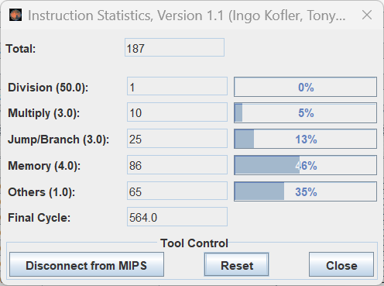

其中Total = ALU + JUMP + BRANCH + MEMORY + OTHER，其中ALU中的DIV和MULT单独计算，将其按照DIV权重50，MULT权重3，JUMP/BRANCH权重3，MEMORY权重4，OTHER权重1的比例重新计算后，得到 FinalCycle = DIV*50+MULT*3 + JUMP/BRANCH * 3 + MEM * 4 + OTHER * 1进行排名。在运行正确的前提下，Final Cycle越小排名越靠前。

1. 违反上述要求的，取消竞速排名资格。

MARS仿真器指令统计操作说明

1. 从菜单栏的Tools中打开Instruction Statistics。

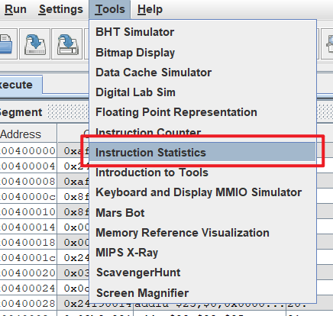

1. 在弹出的Instruction Statistics窗口中，点击Connect to MIPS按钮。

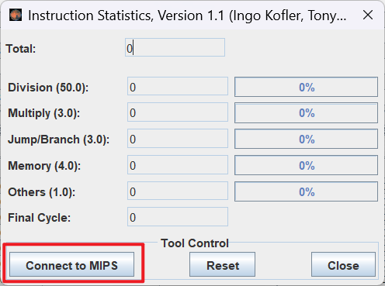

1. 编译并运行汇编代码，会实时更新指令数据。

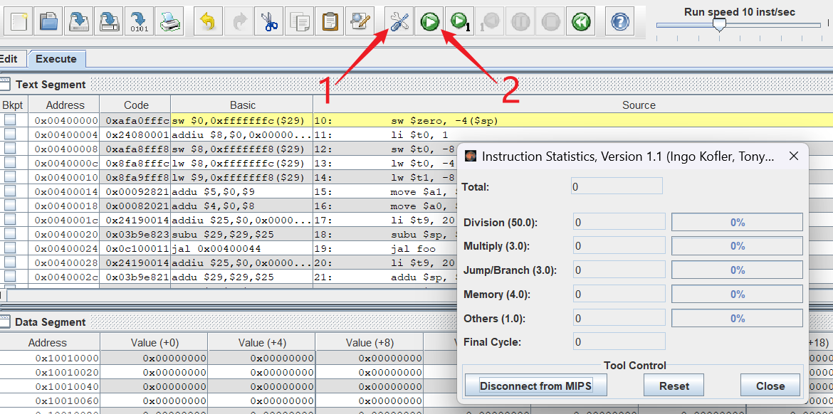

1. 再次运行前，点击Reset按钮重置指令统计。

